HRL Kurs (hjärt- och lungräddning)
Tack till er som kom på HLR-utbildningen den 17 februari. Vi var 12 som fick utbildning och fick öva på dockor.
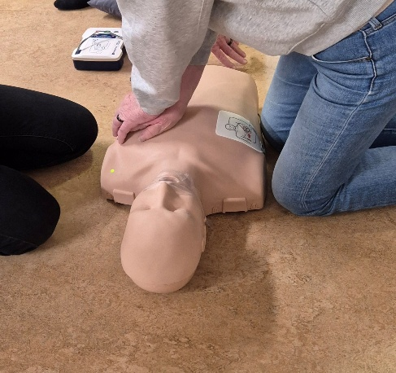

Kontrollera elementen (radiatorer)
Vi ber samtliga medlemmar att kontrollera skicket på era element.

Det är viktigt att förebygga eventuella läckage eller rost som kan resultera i vattenskador. Anmäl till felanmälan omgående om ni ser något avvikande.

Cykelfix i vår
Den 19 april kl 10-13 ses vi på boulebanan där vi får hjälp att serva cyklar utan kostnad. Vi bjuder på fika.

Kvarglömd tvätt
Glöm inte att hämta er tvätt efter avslutad tvättid.

Vi kommer att skänka bort tvätt som ligger kvar efter en vecka.

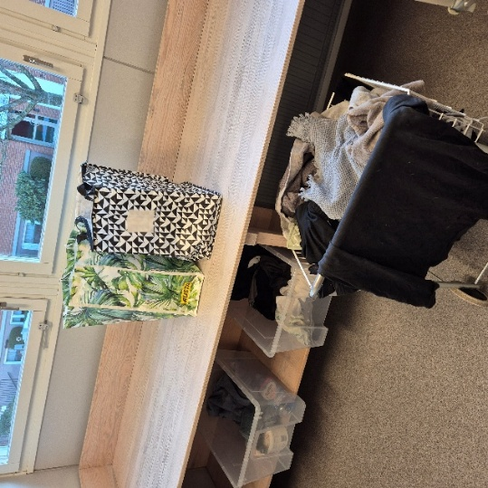

Ventilationskontroll godkänd
Föreningen har fått godkänd Obligatorisk Ventilationskontroll (OVK). Kontrollen görs var sjätte år och är en myndighetsbesiktning.

Radonmätning snart klar
Från och med vecka 12 kommer fastighetsservice att plocka in radonmätarna (puckar) i de lägenheter som har haft mätning. Kontakt sker innan.

